«Быть здоровым - это модно! Дружно, весело задорно! Становитесь на зарядку! Организму подзарядка »! под таким девизом в рамках акции «Неделя здоровья» проходит выступление агитбригады Пульс».
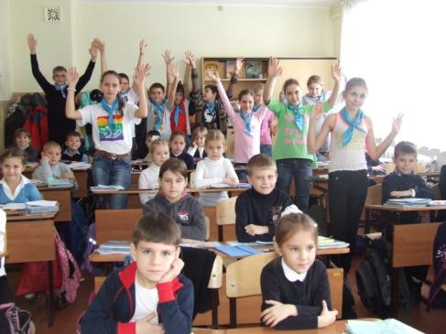
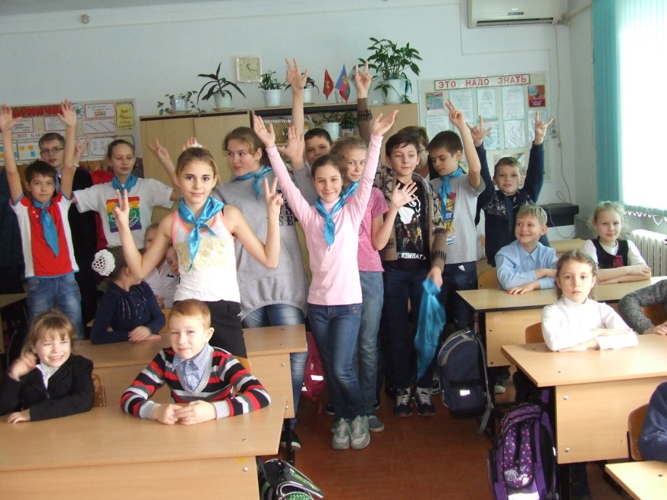

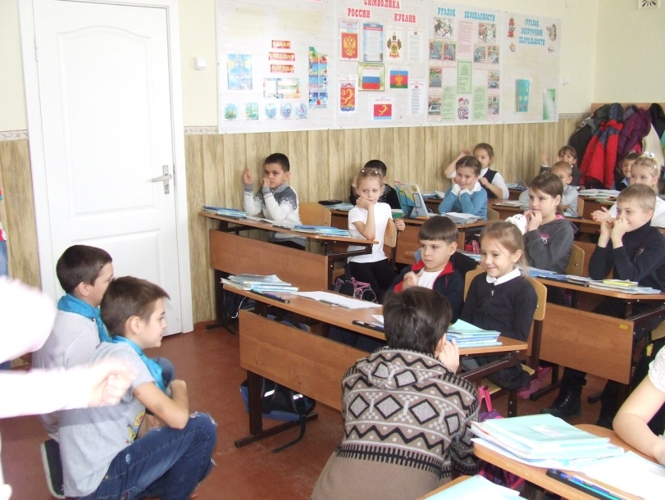
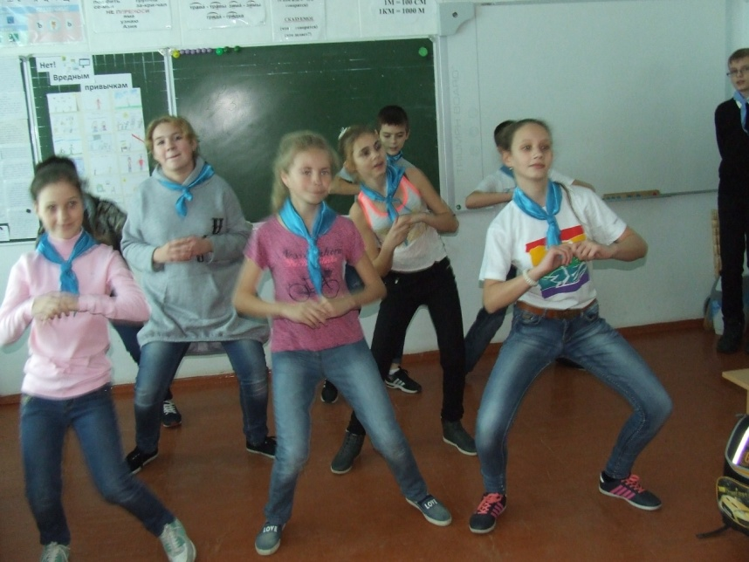
8 февраля проведено профилактическое мероприятие в классах начальной школы, задача которого воспитывать бережное отношение к здоровью, воспитывать культуру поведения. В агитбригаде, которая существует уже
3 года, 15 учеников 6а и 6б классов. Малыши с интересом смотрели выступление ребят, отвечали на вопросы викторины. Очень понравилось всем детям выступление танцевальной группы агитбригады. Веселой зарядкой заканчивалось каждое выступление ребят. Все и артисты, и зрители остались довольны.

